Тема: Всё о бобрах в натуральных числах.

Цель урока: дать представление о математике как о науке, способствующей познанию окружающего мира.
Задачи урока:
- показать использование современных образовательных технологий на интегрированном уроке (математика + биология) как средства, способствующего более эффективному обучению;
- создать условия для повторения, обобщения знаний и проверки вычислительных навыков учащихся, формирования мышления и математической речи в занимательно - познавательной форме;
- воспитывать бережное отношение и любовь к малой Родине, любознательность, творческую активность; прививать новое экологическое мышление и культуру.
Тип урока: урок комплексного применения знаний, умений и навыков на интегрированном уроке математики и биологии.
Методы обучения: словесный, практический, проблемный, частично-поисковый.
Формы обучения: фронтальная работа; групповая; индивидуальная (самостоятельная) работа.
Средство обучения: мультимедийный проектор, экран, презентация, таблица – алфавит, сообщения учащихся.

Ход урока
- Организационный момент.
Учитель математики: Ребята, вы, наверное, удивились, почему на урок математики я пришла вместе с Татьяной Викторовной? Сегодня мы с вами проведём необычный урок, урок, который даст возможность повторить и обобщить знания по теме «Натуральные числа» и получить новую информацию. 2.Актуализация опорных знаний.
Учитель биологии: Ребята, вы любите путешествовать? (Да)
Сегодня мы с вами отправимся в удивительное путешествие. Чтобы узнать пункт назначения, выполните первое задание.
Учитель математики: Блиц – опрос.
В тетрадь записать только ответы и разгадать анаграмму. При выполнении задания воспользуйтесь таблицей – подсказкой (на каждой парте приложение №1), это своеобразный шифр к заданию.
1) Натуральный ряд чисел начинается с числа ….
2) Какое число больше 16, но меньше18?
3) Чему равно частное 99 и 11?
4) Какое число предшествует числу 17?
5) На сколько 95 больше 89?
6) Сколько будет, если 72 уменьшить в 6 раз?
7) Во сколько раз 1 миллиард больше 100 миллионов?
8) Какое число пропущено в ряду: 5, 10, …, 20, 25, 30?
9) Последняя цифра результата действия: 258 + 347.
10) Сколько десятков в числе 12035?
Ответы:
1 17 9 16 6 12 10 15 5 3
А, П, З, О, Е, К, И, Н, Д, В ⇨ ЗАПОВЕДНИК

- Ребята, что такое заповедник? (Ответы учащихся)
Учитель биологии: Заповедник – это определённая территория (участок леса, степи, иных угодий или водного пространства), охраняемая законом, где запрещены любые виды деятельности человека: рубка леса, охота на птиц и животных, рыбная ловля и т. д. Заповедник - это место, где природа имеет право жить по своим законам и находиться в полной неприкосновенности. Это островок спасения природы от человека. Сюда приходят только на экскурсии, знакомятся с красотой и богатством заповедных мест. Это золотой фонд страны, которым каждый из нас может гордиться.
- А какой заповедник расположен на территории нашей области? (Воронежский)
(слайд №2)
- Учитель м: Ребята, давайте выясним, как велик этот заповедник. Чтобы ответить на вопрос, найдите значение выражения. Каков порядок выполнения действий при нахождении значения выражения? (-, :, , +)
3627 : 117  1000 + (217 - 164) =
Ответ: Площадь заповедника 31053 га.
Выразите площадь заповедника в м², прочитайте число. (310.530.000 м²)
Какое изменение выражения приведёт к тому же результату. (Убрать скобки)
- Что вы знаете об этом заповеднике? (Ответы учащихся)
Учитель б.: Воронежский заповедник - старейших из заповедников нашего родного края. В настоящее время заповедник является природоохранным, эколого-просветительным и научно-исследовательским учреждением.
(слайд №3)
- Посмотрите на эмблему заповедника, что на ней изображено? (ответы учащихся)
Учитель б.: На эмблеме заповедника – фигуры оленя и бобра в обрамлении ветвей. Изображение ревущего оленя выглядит внушительно, но своим возникновением Воронежский заповедник обязан речному бобру. Этот ценный зверек к 20-м годам XX века на территории нашей страны был почти полностью истреблен. Жалкие остатки бобров сохранились в поймах некоторых мелких рек, в т.ч. Усманки. (слайд №4) Жило тогда всего с полсотни бобров. Для сохранения найденных здесь зверьков и был создан в 1923 г бобровый заказник, который был узаконен правительством как заповедник в 1927 г.
Учитель м: Ребята, давайте поближе познакомимся с этим удивительным зверьком. (слайд №5)
(слайд №6, вычисление массы, длины и продолжительности жизни бобра по схеме)
- А может масса бобра быть 20 кг? (Может.) Верно, это вы нашли средние значения величин. Некоторые старые самцы достигают массы 45 килограммов. (слайд №7) Были случаи, когда бобры при хорошем уходе доживали до 50 лет.
- Ребята, сравните массу и длину бобра со своей массой и ростом.
(Выполнение вычислений, обсуждение результатов.)
Учитель б: У бобров всё удивительно ‒ и постройки, и шуба, и зубы, и хвост, удивительны и их детёныши.…
- Ребята, отгадайте фотозагадку, и вы узнаете, о чём пойдёт речь дальше.
(слайд №8)

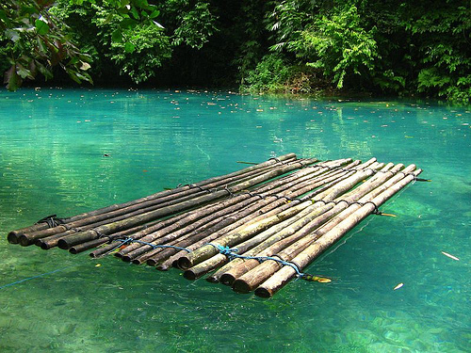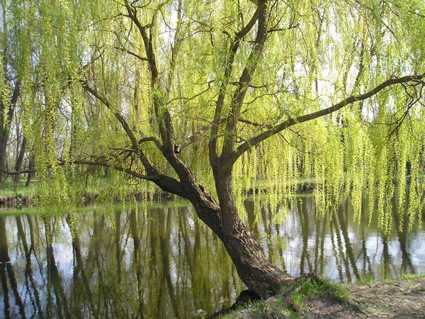
ВН (плотина)
(слайд №9)
Сообщение ученика №1. Бобры уже давно пользуются всеобщим уважением, как отличные строители плотин. С помощью плотин бобры поднимают уровень воды в речках и ручьях, создавая себе глубокие пруды. Плотина держит солидный пруд как берег. Поначалу плотина – просто валик из палок, травы, грязи, потом превращается в «инженерное» сооружение высокого класса. Почти всё, что находят бобры, используется для строительства. В ход идут деревья, камни, трава, ил, глина, всякий мусор. Глубина пруда должна быть такой, чтобы он не промерзал зимой. Средняя высота плотины около метра, хотя бывает и больше. Длина же самая разная. Начатую плотину бобры всегда доводят до конца. Чтобы построить 10 метров плотины, требуется неделя. Самка бобра, как и у большинства животных, является главным строителем. Самец больше приносит и подаёт материал.
Бобры постоянно следят за состоянием плотин. В случае надобности подновляют и ремонтируют своё гидросооружение.
Некоторые плотины бывают настолько прочными, что по ним можно переходить с одного берега на другой.
Учитель м:
Задача: Найдите значение выражения, и вы узнаете длину самой большой плотины Воронежского заповедника.
(12² + 1498 : 2) + (11³ - 1066) =
Ответ: 1158 метров длина плотины.
Задача: Три бобра построили плотину за 12 дней. Весной плотину смыло. Тогда бобры позвали на помощь соседей и построили такую же плотину за 4 дня. Сколько помощников позвали бобры?
Решение. На постройку плотины ушло времени в 12:4=3 раза меньше, значит «строителей» было в 3 раза больше, т. е. 9. Выходит, на помощь позвали 6 бобров.
Ответ: 6 бобров.
Сообщение ученика №2: (слайд №10) Кроме плотин, бобры стоят островные хатки – своё жилище. Домик находится над водой, а вход в него всегда под водой. Так бобры защищают своё жилище от рыскающих поблизости хищников и вредителей. Снаружи хатка выглядит как куча хрупкого хвороста, а на самом деле - очень прочная постройка, т. к. бобры сучья сплетают и скрепляют липкой глиной и кусками дёрна. Новая постройка бывает сравнительно небольшая, высотой 2-3 метра. Со временем бобры своё жильё расширяют и надстраивают. Встречаются «дворцы», достигающие высоты 13 метров. Хатки могут служить бобрам много лет, часто 15-17 лет. Известны случаи, когда бобры в хатке проживали более 35 лет!
Учитель м:
Задача: Бобёр строит новую хатку. У него есть 6 бревен, каждое из которых надо разделить на 6 частей. Своими острыми зубами он перегрызает бревно в одном месте за 1минуту. Сколько времени займёт у него вся эта работа?
Решение. Чтобы разделить бревно на 6 частей, бобёр перегрызает его 5 раз, т. е. на одно бревно уходит 5 минут, тогда 56=30 минут займёт вся работа.
Ответ: 30 минут.
(слайд №11)
- Если берег крутой, а почва пригодна для рытья, то бобры хаток не строят и живут в норах. В норах, как и в хатках, сухо, уютно и чисто. Вход скрыт под водой.
Фотозагадка. (слайд №12)

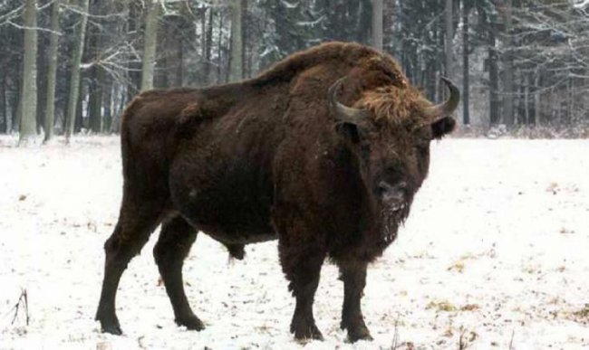 Р=Ы
Ответ: зубы.
Сообщение ученика №3: Орудие труда зверя – лесоруба – огромные долотоподобные оранжевые зубы, которых на каждой челюсти по паре.
(слайд №13) Бобры знамениты своим умением подгрызать и сваливать деревья. Не пробуя на зуб первое попавшееся дерево, бобр, наверное, нюхом находит нужное. Чаще бобры «срубают» мягкие лиственные породы - осину, тополь, иву. Однако им по зубам даже дуб. Верхними резцами бобр упирается в ствол, нижними острыми зубами легко скалывают крупную щепу. Снаружи у зверька только треть длины резцов, а остальное надежно закреплено в челюстях. Поэтому резцы выдерживают огромное давление, которое возникает при работе. Чтобы свалить осину толщиной 5-7см, бобру потребуется две минуты. На большие деревья они затрачивают целую ночь или несколько ночей. Обычно стволы деревьев подгрызают со всех сторон, так что подгрызы на оставшихся пеньках напоминают заточенные карандаши.
Учитель м.:
Задача: Узнайте, сколько деревьев повалит 12 бобров за 12 дней, если 3 бобра за 3 дня сваливают 3дерева, при условии, что работоспособность грызунов одинаковая?
Решение. Один бобр за 3 дня повалит 1дерево. Значит, 12 бобров за 3 дня повалят 12 деревьев, тогда 12 бобров за 12 дней повалят в 12:3=4 раза больше, т.е. 124=48 деревьев.
Ответ: Бобры повалят 48 деревьев.
Учитель б.: Листья и кора сваленных деревьев – это еда, а оставшиеся ветви и стволы – строительный материал.
Учитель м.: А сколько нужно заготовить корма бобрам для всей семьи на зиму? На этот вопрос вы сможете ответить, решив задачу.
Задача: Найдите объём комнаты, измерения которой равны 2м, 5м и 7м.
(257=70 м³) 70 м³ – такое количество корма надо заготовить бобрам для всей семьи на зиму.
На дне водоёмов они сооружают тайники, где в иле прячут куски веток деревьев.
Учитель б.: (слайд №14) На суше эти крупные, тяжёлые звери неуклюжи, неповоротливы, ходят медленно, вразвалочку, делая короткие шаги. Зато в воде они очень подвижны, быстры и ловки. Именно вода - настоящая среда обитания этих животных. В воде бобр практически неуязвим, поэтому в случае опасности всегда стремится к водоёму. (слайд №15)
Задача: За 10 минут под водой бобр способен преодолевать расстояние в 700 метров. Найдите скорость движения бобра. (70 м/мин)
- Без хвоста зверь не смог бы так хорошо плавать. Хвост выполняет функции киля. Именно он регулирует глубину погружения в воде бобра. Когда животное плывёт под водой с ветками, хвост служит для компенсации неравномерной тяги.
Учитель м.: Вспомните, ребята, какова длина тела бобра? (120 см.)
Задача: Найдите длину хвоста, если известно, что он составляет четвёртую часть всей длины бобра. (120:4=30 см)
- Незаменим хвост и при нырянии. Выясним, сколько может бобр не дышать под водой.
Задача: Из пяти равенств два неверные. Догадайтесь, какие из них неверные и запишите их номера.
1) 3528 + 423 = 3952;
2) 607 + 1393 = 2000;
3) 2569 + 1123 = 3692;
4) 1023 – 67 = 956;
5) 3256 – 566 = 3822.
Ответ: 15.
15 минут может бобр не дышать под водой. Какая это часть часа? (четвёртая)
Сообщение ученика № 4: Хвост – главная опора бобра при работе. А ещё он защищает зверька от перегрева. Только благодаря голому хвосту излишки тепла отдаются окружающей среде.
Все тело бобра одето в теплую шубу, которая покрыта жировой смазкой (образуется в сальных железах зверька). Во время купания шкура бобра не промокает. Главный секрет – необыкновенно густой мех. На каждом см² тела бобра помещается 12 тысяч волосков на спине, а на брюшке – в 2 раза больше. Зимой мех еще гуще. Необычна форма волосков подшерстка. Они утолщены посередине и плотно прилегают друг к другу. А остевые волоски расширены сверху, так что образуют над подшерстком «крышу». Бобры много времени уделяют уходу за своим мехом. Они расчесывают его зубами и специальными «чесальными» когтями на задних лапах. Спину, до которой зверьки дотянуться не могут, расчесывают другие члены бобровой семьи.
Живут бобры семьями. Супружеские пары образуются у них на всю жизнь. Каждую весну появляются от 2 до 5 бобрят. (слайд №16)
Учитель м.:
Задача: Какова масса новорожденного бобрёнка, если она в 60 раз меньше массы взрослого бобра?
Решение. 30 кг = 30000 г; 30000 : 60 = 500(г) – масса новорожденного бобрёнка.
Ответ: 500 г.
Сообщение ученика № 5: Бобрята появляются на свет хорошо развитыми, зрячими, покрытыми мягким мехом, со сформированными зубами. Они быстро развиваются и уже через день - два плавают, правда, нырять пока не могут – слишком легкие. Стараются изо всех сил, но вода выталкивает их как пробку. В этот период малыши очень уязвимы. На них могут напасть совы, лисы, орланы – белохвосты, волки, даже крупные щуки. Бобрята находятся под бдительной опёкой родителей до трёхнедельного возраста. Уже через 3 недели проворные малыши переходят на питание «взрослым» кормом: травой, тростником, камышом, рогозом, белокрыльником, молодыми ветками и др. В течение двух месяцев кормятся молоком матери.

Учитель м.:
Задача: Годовалый бобрёнок тяжелее зайца на 4 кг. Какова масса бобрёнка, и какова масса зайца, если масса 7 зайцев равна массе 3 бобрят?
Решение: Пусть масса зайца Х кг, тогда масса бобрёнка (х+4) кг
7х = (х + 4)3;
Х=3.
3 кг – масса зайца.
3 + 4 = 7 (кг) масса бобрёнка.
Ответ: масса зайца 3 кг, бобрёнка – 7 кг.
К годовалому возрасту, бобрёнок достигает 7 кг, а двухгодовалый бобр тянет уже 12 – 14 кг.
Задача: Найдите значения выражений, применяя свойства действий над натуральными числами:
а) 3  826 – 825  3 =
(Решение. 3  826 – 825  3 = 3(826 - 825) = 3).
б) 725 - (625 + 97) =
(Решение. 725 - (625 + 97) = (725 - 625) – 97 = 3).
в) (425 + 12  13)  0 + 3 =
(Решение. (425 – 12  13)  0 + 3 = 0 + 3 = 3).
(слайд № 17) Одно семейство бобров занимает территорию площадью примерно 3 км². Цифра внушительная, но дело в том, что семья бобров состоит из 8 -12 особей. Кроме родителей – бобров в семье живёт потомство двух последних лет и только на третьем году обзаводится своими семьями.
Сообщение ученика №6: Интересные сведения о бобрах (слайды № 18-19, приложение 2)
Учитель б.: (слайд № 20) Бобры хорошо прижились и прочно заняли своё место в составе фауны нашего края. Этому способствуют благоприятные условия: многочисленные пруды, местность, изрезанная оврагами и балками, обильная растительность.
Подведение итогов.
- Что нового узнали сегодня на уроке?
- Какие математические знания вам пригодились?
- Назовите основные качества, которыми обладает бобр. (Трудолюбие, упорство, чистоплотность, заботливый родитель, имеет спокойный нрав, осторожный, чуткий и др.).
Учитель б.: Бобр давно стал для человека символом трудолюбия. Англичане, например, говорят «работать, как бобр», а индейцы Северной Америки называют их «маленькими лесными людьми».
Домашнее задание: Учитель м.: Составить задачу о бобрах, используя дополнительную литературу.
Учитель б.: Используя материал сегодняшнего урока и дополнительную литературу, составьте ответ – рассказ на вопрос «Почему бобров называют «маленькими лесными людьми»»?

Приложение №1
1  а | 2  б | 3  в | 4  г | 5  д | 6  е | 7  ё
8  ж | 9  з | 10  и | 11  й | 12  к | 13  л | 14  м
15  н | 16  о | 17  п | 18  р | 19  с | 20  т | 21  у
22  ф | 23  х | 24  ц | 25  ч | 26  ш | 27  щ | 28  ъ
29  ы | 30  ь | 31  э | 32  ю | 33  я

Приложение №2
Интересные сведения о бобрах.
1) Чтобы плыть, бобры преимущественно используют задние лапы. Для плавания природа «наградила» бобров прозрачными веками, что позволяет этим животным видеть под водой, не повреждая при этом глаза. Под водой у бобров смыкаются отверстия ушей, ноздрей и рта, что делает зверька полностью водонепроницаемым.
2) Коготь на большом пальце расщеплен на две половинки. Так природа позаботилась о том, чтобы они могли расчёсывать свою шерсть.
3) Подсчитано, что за год семья из восьми бобров валит несколько сотен деревьев, предпочитая иву, осину, тополь.
4) Зубы у бобров самозатачивающиеся и постоянно растущие.
5) Благодаря плотной смычке рта, бобр может легко грызть что-то во время плавания, не переживая, что в рот попадет вода.
6) Плотины, сооружаемые бобрами, видно даже с космоса.
7) Около городка Берлин в штате Нью – Хэмпшир нашли плотину длиной в 1200 метров, а в запруде за ней было выстроено 40 бобровых хаток.
8) Самка бобра обычно крупнее самца, что среди грызунов наблюдается редко.
9) Спят бобры на животе, реже на спине и никогда на боку.
10) Самое крупное дерево, сваленное бобрами, было высотой 33 метра и диаметром 168 см. Обычно над толстым стволом «работают» двое или больше животных по очереди.
11) Бобры не впадают в спячку.

Список использованной литературы
1.Всё о животных: Млекопитающие. – Мн.: Харвест, 2000.
2. Плешаков А.А. Зелёные страницы: Кн. для учащихся нач. классов. – 2 изд. М.: Просвещение, 1995.
3. Семаго Л.Л. Воронежский заповедник. Фотоальбом. – М.: Советская Россия, 1981.
4. Я познаю мир: Дет. Энцикл.; Животные/Сост. П.Р.Ляхов; Под общ. ред. О.Г.Хинн. – М.: ООО Фирма Издательство АСТ, 1999.

Список использованных материалов, Интернет-ресурсов

http://savanna.yomu.ru/mammals /zubr-jivotnoe/
http://bezvremenye.ru/viewtopic.php?id=1192&p=49
http://lizhniisport.ru/?index=res&req=Вести+Ru+Осенью+и+зимой+электрос…

